**ÇALIŞMA KÂĞIDI**

**Ünite: Optik**

**Konu: Yansıma**

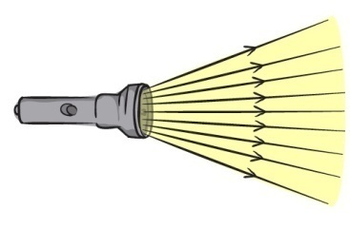

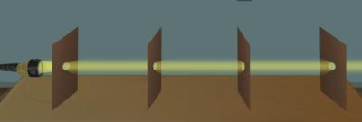***Işık***

* Bir doğru boyunca yayılır.
* …………………………………….
* Işın çizgileriyle gösterilir

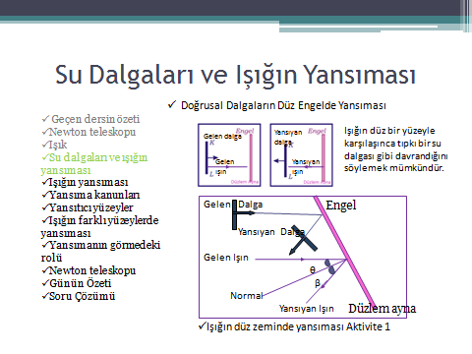***Su Dalgaları ve Işığın Yansıması***

Şekildeki KL dalga öncülünün doğrultusu bir ok yardımıyla gösterilmektedir. Eğer ışık kaynağından gelen ışın, su dalgalarındaki KL dalga öncülü önündeki oka benzetilirse, yansıtıcı yüzeye dik çizilen hayali çizgi normalin yüzeye gelen ışın ile yaptığı açı θ ile yüzeyden çıkan ışın ile yaptığı açı β’nın eşit olduklarını söylemek mümkündür.

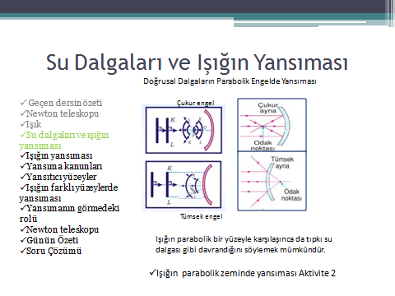Şekildeki KL dalgasının doğrultusu bir ok yardımıyla gösterilmektedir. Eğer ışık kaynağından gelen ışın, su dalgalarındaki KL dalga öncüllerinin önündeki oka benzetilirse,

* Gelen ışın çukur aynayla karşılaşırsa, yansıyan ışının çukur ayna içerisinde belirli bir odak noktasında birikerek açıldığı söylenebilir.
* Gelen ışın tümsek aynayla karşılaşırsa, yansıyan ışığın tümseğin iç bölgesinde bir noktada odaklanırmışçasına aynanın dış noktalarında yayıldığı söylenebilir.

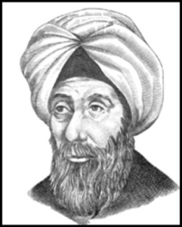***Işığın Yansıması***

Muhammed bin Hasan Ibni Heyse (Alhazen ) (965- 1051), Kital’ül Menazir (Görüntüler)adlı kitabında ışık, yansıma, görmenin nasıl olduğu, kırılma ve gözün anatomisini çizim ve açıklamalarla anlatmıştır. Dünyaca optiğin babası olarak bilinen İbni Heysem fotoğrafın ilk modelini, karanlık odayı ilk defa kullanan ve gözlüğü de ilk defa bulan bilim insanıdır.

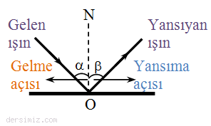Bilim insanlarından Fermat’a göre ışık iki nokta arasındaki mesafeyi ………………………. sürede alır. Böylece de ışığın ……………………………………………… izlediğini söyleriz.

Eğer ışık iki nokta arasındaki mesafeyi bir yüzeye çarparak geçerse, en kısa sürede ilerlemesi için ………………………………………. gerçekleşmesi gerekir.

……………………. yansıtıcı yüzeye dik hayali bir çizgidir.

Yansıtıcı yüzey

***Yansıma Kanunları***

1. Gelme açısı yansıma açısına eşittir. θ = β
2. Gelen ışın, yansıyan ışın ve normal ……………………………………………. .

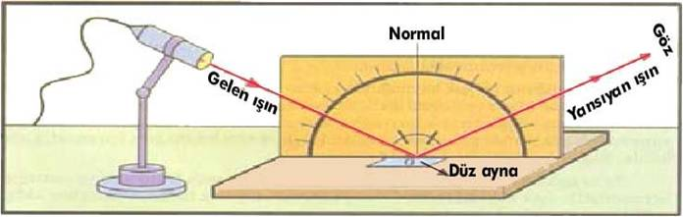

β

θ

***Yansıtıcı Yüzeyler***

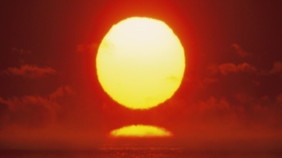

Bir cismin görülebilmesi için ya ……………………………olması ya da ışık kaynağından üzerine düşen ışınları gözümüze …………………………………….gerekir.

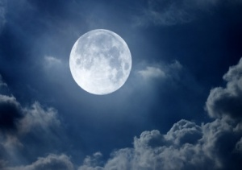Gökyüzünde güneşi ışık kaynağı olduğu için görebiliriz, ayı ise güneşten aldığı ışığı bize yansıtmasından dolayı görüyoruz.

Görülebilen her şey ışığı yansıtır. Hiçbir madde mükemmel yansıtıcı ya da soğurucu değildir.

Cam üzerine düşen ışığın %4 kadarını yansıtır. %96 kadarını ise iletir.

Parlatılmış Gümüş ya da alüminyum yüzey üzerine düşen ışığın %90’ ını yansıtır.

Denizin mavi olmasının nedeni,

* 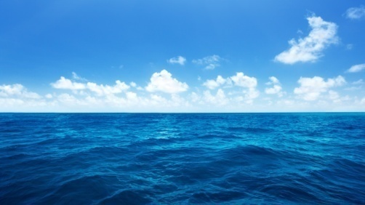Beyaz ışık dediğimiz güneş ışığında bütün renkler vardır. Deniz suyu molekülleri bu ışığın dağılımındaki kırmızı dalga boyunda olanları soğurular, mavi -mor dalga boyundakileri de yansıtırlar. Deniz de bu nedenle mavi renkte görünür.
* Eğer deniz ve gökyüzü arasındaki mesafe yakın ise denizin gökyüzünün de rengini yansıttığını söylemek mümkündür.
* Denizin rengi her yerde aynı değildir yani deniz, koyu mavi, yeşil, türkuaz gibi renklere sahip olabilir. Bu farklılıkların nedeni suyun sıcaklığı, derinliği, içinde yaşayan canlılar, dip tabiatı, tuz oranı gibi etkenlerdir.

***Işığın Farklı Yüzeylerde Yansıması***

Düzgün ve parlak bir yüzeyle karşılaşan paralel ışık ışınlarının yaptığı yansımaya ………………………… denir. Pürüzlü bir yüzeyle karşılaşan paralel ışık ışınlarının yaptığı yansımaya …………………………………………….. denir. Cisimlerin görülebilmesi, renk ve şekillerin ayırt edilebilmesi için …………………………………………. gereklidir. Her iki yansımada yansıma kanunlarına uyar.

Düzgün Yansıma Dağınık Yansıma

Düzgün yansıma sayesinde, ……………………………………………………… gibi yüzeyler üzerinde kendimizi net olarak görebiliriz.

…………………………………………………………… gibi cisimler üzerinde kendimizi net olarak göremeyiz ama bu cisimlerin özelliklerinin görülmesinde dağınık yansımanın büyük rolü vardır.

* 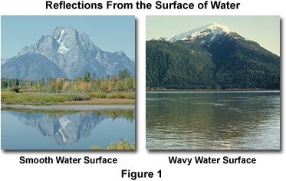Cisimler durgun su üzerinde düzgün yansımaya uğrar ve görüntüleri nete yakındır.
* Cisimler dalgalı su üzerinde dağınık yansımaya uğrarlar ve görüntüleri net değildir.

***Yansımanın Görmedeki Rolü***

Bir cisim üzerinde hem ……………………………….. hem de ……………………………………….olabilir.

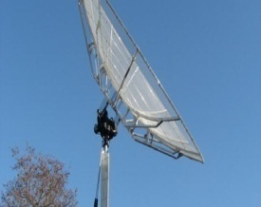Bir kâğıt yüzeyi biz insanlar için düzken bir elektron veya noktasal canlı için dağınıktır. Öyleyse görüntü bakan varlığın boyutuna göre değişir.

Tel örgü çanaklar, düşük dalga boylu ışınlar için pürüzlü bir yüzeyken yüksek dalga boylu radyo dalgaları için iyi bir düzgün yansıtıcı yüzeydir.

Lambadan yüzümüze gelen ışık ışınları yüzümüzün her bölgesinde …………………………………. uğrayarak aynaya ulaşır. Daha sonra ayna ile …………………………………. uğrayan ışınlar tekrar gözümüze gelirler ve kendimizi görebiliriz.

* Eğer ayna üzerinde ışık ışınları düzgün yansımaya uğramazlarsa kendimizi dağınık yansımada olduğu gibi net olarak göremeyiz.
* Eğer kaynaktan gelen ışınlar üzerimizde dağınık yansımaya uğramazlarsa, kendimizi 3 boyutlu görmemiz mümkün olmaz. Vücudumuzdaki girinti ve çıkıntıları göremeyeceğimiz için ayrıntılarını da net olarak göremeyiz.

Yağmur yağmasının görmedeki rolü,

* Kuru bir yol üzerinde, yolun yüzeyi arabadan gelen ışık ışınlarını dağınık yansıtır. Bu durum sürücünün yolu net görmesini sağlarken, karşıdaki araç sürücüsü de fazla rahatsız olmaz.
* Yol ıslandığında araba kullanırken görme güçlüğü yaşanması düzgün yansımayla ilgilidir. Yolun ıslanan yüzeyi arabadan gelen ışık ışınlarının büyük bir bölümünü düzgün şekilde yansıtacaktır. Sürücüye doğru yansıyan bir ışın olmayacağından sürücü yolu net görmeyecek, aynı yönde yansıyan ışınlar diğer araç sürücüleri için tehlike oluşturacaktır.
* Cisimlerden yansıyan ışıklar gözümüze gelirken yağmur damlaları üzerinde kırılmaya uğrar. Bu nedenle biz cisimleri gözümüze gelen ışınların uzantılarındaymış gibi görürüz. Işığın yansıdığı yüzey ile gözümüz arasında çok sayıda yağmur taneciği olduğu için cisimlerin hatlarını da karışık görürüz.

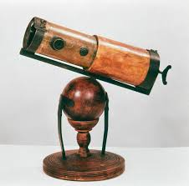

* Newton teleskopunda okülere köşegen boyunca bir düz ayna yerleştirmiştir. Bu ayna arkadaki çukur aynadan gelen ışınları düzgün yansıtıp okülere yönlendirir. Böylece, düzlem ayna gelen ışığın yönünü değiştirerek okülerden görüntünün görülmesini sağlar.

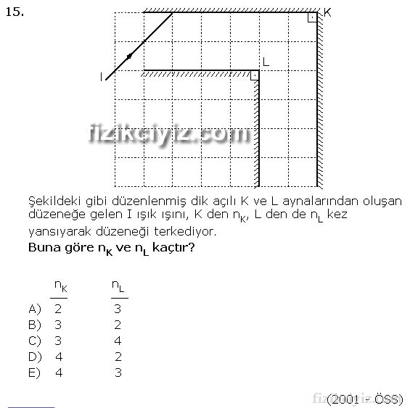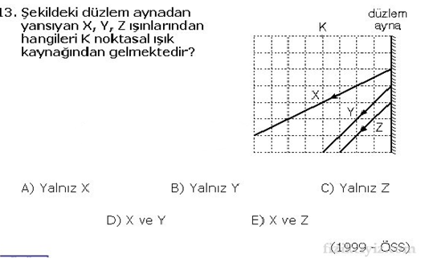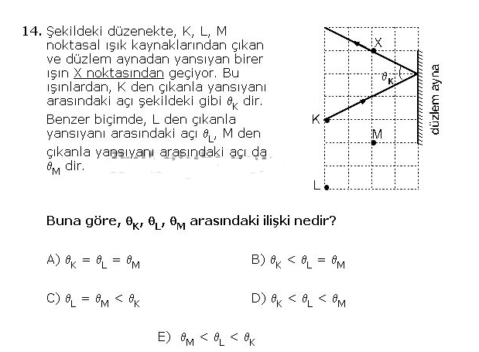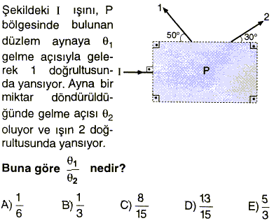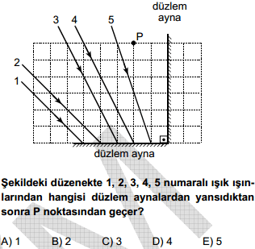1. YGS 2010 FİZİK SORUSU

4. 1999 ÖSS FİZİK SORUSU

3. 1988 ÖSS FİZİK SORUSU

5. 2000 ÖSS FİZİK SORUSU

